Глава Местной Администрации » Биография

Биография
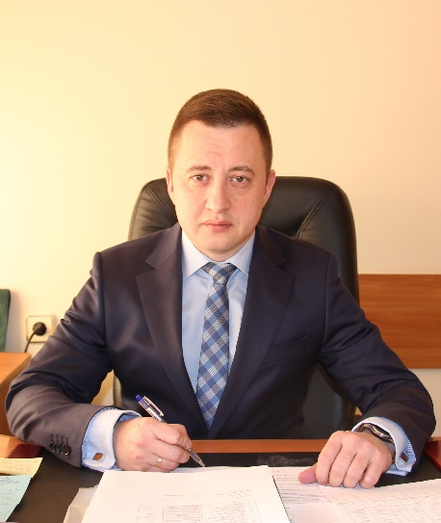
ИВАНОВ
Игорь Александрович
Родился 16 марта 1981 года в Ленинградской области.
Образование высшее, в 2003 году окончил Санкт-Петербургский университет водных коммуникаций по специальности «Юриспруденция». После окончания университета до 2004 года работал в Санкт-Петербургском университете Министерства внутренних дел Российской Федерации.
С 2005 года работал в Местной Администрация муниципального образования г. Красное Село на должностях: главный специалист отдела опеки и попечительства, главный специалист – юрисконсульт, руководитель юридической службы, с 2013 года - заместитель Главы Местной Администрации.
С 19.02.2020 назначен на должность главы Местной Администрации муниципального образования г.Красное Село.
Женат, имеет сына.

Отделы Местной Администрации
198320, Санкт-Петербург, Красное Село, пр.Ленина,85, тел./факс 741-14-27

ФИО | Должность | Телефон
Ульянов Виктор Анатольевич  Прием граждан: вторник 11:00-13:00 ч., каб. № 19 | Заместитель Главы Местной Администрации | 741-55-76
Перкель Светлана Николаевна | Главный бухгалтер Местной Администрации | 741-13-32
Юридический сектор
Боева Елена Сергеена | Руководитель структурного подразделения | 749-46-24
Григорьева Анастасия Николаевна | Главный специалист | 749-46-24
Прием граждан: среда 10:00-17:00 ч., четверг 10:00-13:00 ч., каб.№ 11
Служба городского хозяйства и благоустройства
Прием граждан: вторник 14:00-17:00 ч., каб. № 15
Горный Александр Михайлович | Руководитель структурного подразделения | 741-03-76
Белова Светлана Владимировна | Заместитель руководителя структурного подразделения | 741-03-76
Чистов Михаил Александрович | Главный специалист | 741-03-76
Макарова Юлия Ивановна | Главный специалист | 741-03-76
Служба опеки и попечительства
Прием граждан: среда 14:00-17:00 ч., пятница 10:00-13:00 ч., каб.№ 9
Кутюшова Светлана Викторовна | Руководитель структурного подразделения | 741-13-95
Захарова Ольга Сергеевна | Ведущий специалист | 741-13-95
Казимир Татьяна Михайловна | Главный специалист | 741-13-95
Текнеджян Елена Анатольевна | Главный специалист | 741-13-95
Муниципальная информационная служба
Надуваева Валентина Витальевна | Руководитель структурного подразделения | 749-46-24
Сектор организационной работы
Тарасова Юлия Андреевна | Руководитель структурного подразделения | 741-55-76
Матвеева Ольга Юрьевна | Главный специалист | 741-14-27
Иванова Ольга Олеговна | Главный специалист | 741-15-94
Малышева Елена Юрьевна | Главный специалист | 741-14-27
Шаталова Ольга Владимировна | Главный специалист | 741-14-27

Последнее обновление: 28.03.2024 15:01

